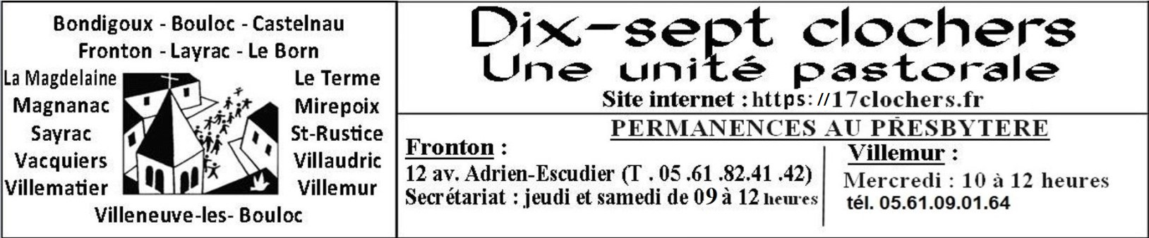

**AGENDA DU 09 AU 17 NOVEMBRE2024**

**Samedi09 Novembre** Fronton : 9h Messe à Marie

Villemur : 18h Messe des Défunts – Neuvaines : Denis Estève – Ginette Blanc Raoul Bourbon – Daniel Negro – Jeanne Lecomte – Jeanne Maux – Mercédès Bonnefoux – Christelle Delalleau – Anniversaires : Marcelle Gayraud – Robert Beziat – Françoise Cap – Jean-François Conti –

Simone Eberhard – Didier Keller - Intentions : Fernand et Georgette Pendaries

Bouloc : 18h Messe – Intention : Famille Tegon

**Dimanche10 Novembre** Fronton-Cana : 9h30/10h40 Préparation 1ère Communion

Vacquiers : 9h Messe

Magnanac : 10h30 Messe –Intentions : Famille Luga-Long

Fronton : 11h Messe des Défunts – Neuvaines : Yvette et René Pellat –

Guy Groppi – Jacques André –– Reine Robin – Henriette Richard – Thérèse Crotti - Odette Pouy

Intentions : Louis Antonio Moreira – Philippe Laffitte – Amelie Decottignies – Amaury Serre

*Pendant la Messe : Baptême de Iris Foueillassar*

**Lundi 11 Novembre** Castelnau : 9h30 Messe – Intentions : André Petit – Hugues Delassus

Fronton : 11h Messe

**Mardi 12 Novembre**  Fronton : 11h Messe aux Orangers

Villemur : 16h Messe à la Maison de retraite EHPAD St-Jacques

Fronton : 20h30Adoration et Confessions

**Mercredi 13Novembre**  Villemur : 9h Messe

Castelnau : 9h Messe – Prière des mères – Adoration

**Jeudi14Novembre** Journée diocésaine pour les équipes des funérailles

Fronton : 9h Messe suivie d’un temps d’adoration et confessions

**Vendredi15 Novembre** Villemur : 9h Messe

Bouloc : 9h Messe

**Samedi16 Novembre** Villemur : 18h Messe des familles. Baptême de Léo Martinez

Bouloc : 18h Messe

**Dimanche17 Novembre** Villaudric : 9h Messe

Mirepoix : 10h30 Messe

Fronton : 11h Messe – Anniversaire : Monique Laynat –

Intentions : Familles Vinches et Marcolin – Les Défunts de la chorale Castelcantorum

Fronton : 16h Eglise de Fronton Concert d’Harmonie du Frontonnais de laSainte Cécile

|  |
| --- |
| **Collecte Secours Catholique les 16 et 17 Novembre 2024 à la sortie de la Messe** |

**https://la-paroisse-des-10-clochers-de-villemur-2.e-monsite.com/**

**Je donne au denier de l’Église...**

**Pourquoi donner ?** Parce quel’Église ne vit que de la générosité de ses fidèles, elle ne reçoit aucune subvention, ni de l’État ni du Vatican. Depuis 1905, la première de ses ressources est le denier de l’Église. Le denier de l’Église n’est pas un don comme un autre. Il est versé annuellement par les catholiques pour subvenir aux besoins matériels de l’Église. Dans notre diocèse de Toulouse le denier permet de financer les traitements et charges sociales des 142 prêtres diocésains, des salariés des services diocésains et des laïcs en mission ecclésiale. Grâce à lui, notre Église peut célébrer les sacrements, accompagner les enfants du catéchisme, les jeunes des aumôneries, les familles en deuil, ceux qui se préparent au mariage ou au baptême et à la confirmation. Elle peut accomplir sa mission et mener à bien ses projets pour mieux annoncer dans le monde l’Évangile du Christ.

**Combien donner ?** Vous pouvez donner à la mesure de vos moyens. Il n’y a pas de petit don. Avec 100 euros, vous financez deux jours de traitement d’un prêtre ; avec 250 euros, vous financez une semaine de salaire d’un laïc en mission ; avec 700 euros, vous financez deux mois de complément de retraite d’un prêtre retiré...

**Comment donner ?** Vous pouvez donner grâce aux enveloppes déposées à l’entrée de nos églises ou directement sur le site internet du diocèse en une fois ou par prélèvement mensuel automatique (https://toulouse.catholique.fr).

**Merci d’avance pour votre générosité !**

**Prière**

Fais-moi découvrir, Seigneur, dans le creux de l’oreille,

que tu m’appelles à la sainteté.

La sainteté, pour toi, ce n’est pas un état, c’est une marche.

Il ne s’agit pas de faire partie d’une élite, il s’agit de marcher avec toi,

au quotidien, sur un chemin de vérité et de vie, un chemin de joie.

Alors, oui, aide-moi à être vrai, avec moi-même, avec les autres, avec toi.

Comme le sel relève le goût des aliments,

comme la lumière révèle la couleur des objets,

donne-moi d’être, sur la route de mes frères,

un révélateur de talents,

un témoin joyeux de ton amour.

Oui, Seigneur, que ta joie m’habite,

alors, ma vie deviendra chemin de sainteté.

Jean-Marie Petitclerc